Санкт-Петербургский политехнический университет Петра Великого

Институт машиностроения, материалов и транспорта

Высшая школа автоматизации и робототехники

Отчёт

по лабораторной работе №5

Дисциплина: Техническое зрение

Тема: Aruco маркеры

Студент гр. 3331506/70401 Водорезов Г.И.

Преподаватель Варлашин В.В.

« »________2021 г.

Санкт-Петербург

2021

**Цель**

Ознакомление со встроенными функциями для контурного анализа из библиотеки *OpenCV*, и их использование для нахождения необходимых объектов на заданных изображениях.

**Задачи**

1. Откалибровать собственную камеру при помощи доски aruco и шахматной доски;
2. Откалибровать с помощью Calibration Toolbox (Matlab);
3. Написать программу, которая бы детектировала маркер на изображении и рисовала куб с основанием в виде маркера (куб должен быть спроецирован на плоскость изображения и иметь различные цвета ребер).

**Ход работы**

**1. Калибровка с использованием OpenCV**

Для калибровки камеры использовалась доска aruco размерами 5х7 и шахматная доска, показанные на рисунках 1 и 2 соответственно.

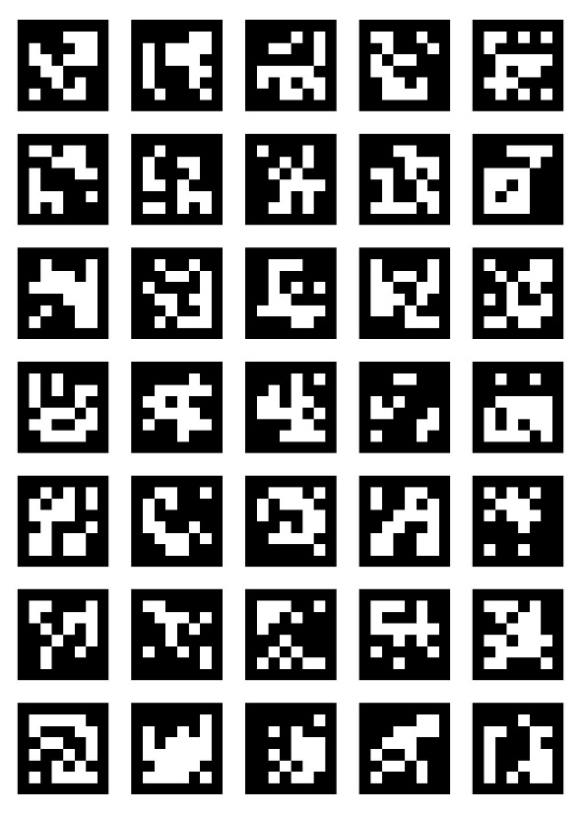

Рисунок 1 – Доска aruco

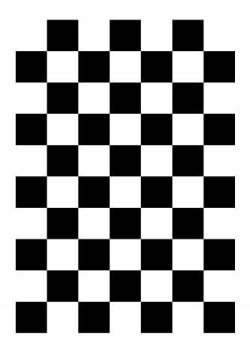

Рисунок 2 – Шахматная доска

В результате калибровки были получены матрицы внутренних параметров. Пример матрицы показан на рисунке 3.

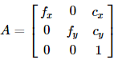

Рисунок 3- Матрица внутренних параметров камеры

где $f_{x}$ и $f_{y}$– фокусные расстояния камеры вдоль осей *x* и *y* соответственно, $c_{x}$ и $c_{y}$– координаты центра изображения.

Матрица внутренних параметров, полученная калибровкой при помощи доски aruco, представлена в таблице 1.

Таблица 1 - Результат калибровки доской aruco

|  |  |  |
| --- | --- | --- |
| 1007,5 | 0 | 679,45 |
| 0 | 1009,3 | 371,5 |
| 0 | 0 | 1 |

Матрица внутренних параметров, полученная калибровкой при помощи шахматной доски, представлена в таблице 2.

Таблица 2 - Результат калибровки шахматной доской

|  |  |  |
| --- | --- | --- |
| 1005,7 | 0 | 676,45 |
| 0 | 1007,37 | 370,6 |
| 0 | 0 | 1 |

**2. Калибровка в MATLAB**

Калибровка камеры в MATLAB производилась с использованием встроенного приложения Camera Calibrator.

Полученная матрица внутренних параметров представлена в таблице 3.

Таблица 3 - Результат калибровки в MATLAB

|  |  |  |
| --- | --- | --- |
| 1003,4 | 0 | 675,39 |
| 0 | 1002,7 | 369,56 |
| 0 | 0 | 1 |

**3. Отрисовка куба на маркере aruco**

Алгоритм решения данного задания:

1. Захват кадра с видео камеры;
2. Детектирование маркера с помощью функции *detectMarkers*;
3. Нахождение матриц поворота и переноса для каждого маркера с помощью функции *estimatePoseSingleMarkers*;
4. Проецирование 3D-точек (вершин куба) на плоскость изображения с помощью функции *projectPoints*;
5. Соединение спроецированных точек линиями функцией *line* и обозначение их функцией *circle.*

Результат отрисовки куба показан на рисунке 4.

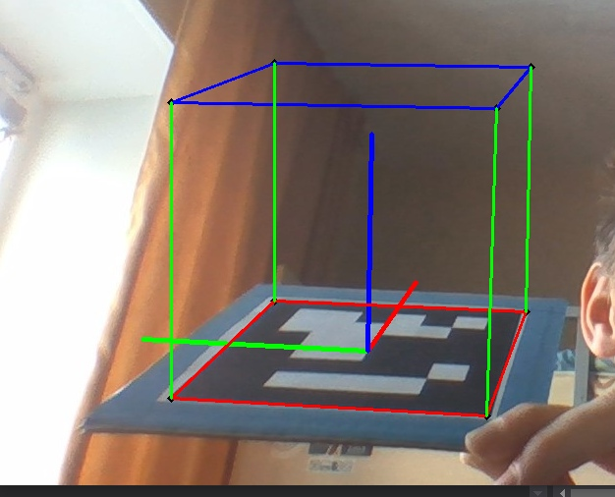

Рисунок 4 – Отрисовка куба на маркере aruco.

1. **Дополнительное задание**

В рамках дополнительного задания (защиты) необходимо было отрисовывать на каждой гране куба одну из сторон игральных кубиков.

Алгоритм решения данного задания:

1. Используются спроецированные точки куба из п.3.
2. Вычисляются площади каждой грани с помощью функции *contourArea.*
3. Нахождение матрицы гомографии с помощью функции *findHomography* и искажаем изображение стороны игральной кости с помощью функции *warpPerspective*.
4. Наложение искаженного изображения на исходное с помощью маски и битовых операций *bitwise_not, bitwise_and* и *bitwise_or*.
5. Наложение изображений сторон игральной кости на исходное изображение происходит в зависимости от площади контуров.

Результат отрисовки игрального кубика показан на рисунке 5.

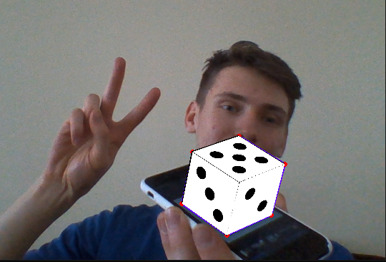

Рисунок 5 – Отрисовка игрального кубика.

**Вывод**

В ходе работы были изучены методы создания маркеров aruco, проведена калибровка камеры тремя способами: доской aruco, шахматной доской и при помощи встроенного приложения MATLAB.

Так же были освоены навыки проецирования точек 3D пространства на плоскость изображения.

Результаты всех трех калибровок приведены в таблице 4.

Таблица 4 – Сравнение результатов калибровок

|  |  |  |  |  |  |  |  |  |
| --- | --- | --- | --- | --- | --- | --- | --- | --- |
| Доска aruco | | | Шахматная доска | | | MATLAB | | |
| 1007,5 | 0 | 679,45 | 1005,7 | 0 | 676,45 | 1003,4 | 0 | 675,39 |
| 0 | 1009,3 | 371,5 | 0 | 1007,37 | 370,6 | 0 | 1002,7 | 369,56 |
| 0 | 0 | 1 | 0 | 0 | 1 | 0 | 0 | 1 |